Goniometrické fce – zadání v trojúhelníku

1. zadání
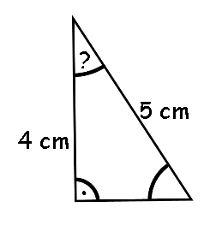
$$\text{cos}α=\frac{\text{přilehlá}}{\text{přepona}}$$
$$\text{cos}α=\frac{4}{5}$$
$$\text{cos}α=0,8$$
$$\underline{\underline{α≈\text{36},\text{87}°}}$$

Úhel měří asi 37 stupňů.
$\text{tg}α=\frac{\text{protilehlá}}{\text{přilehlá}}$ /$\text{přilehlá}$
$\text{tg}α⋅\text{přilehlá}=\text{protilehlá}$ /$\frac{1}{\text{tg}α}$
$$\text{přilehlá}=\frac{\text{protilehlá}}{\text{tg}α}$$
$$\text{přilehlá}=\frac{\text{40}}{\text{tg}\text{40}°}$$
$$\text{přilehlá}=\frac{\text{40}}{0,\text{8391}}$$
$$\underline{\underline{\text{přilehlá}≈\text{47},7\left(\text{cm}\right)}}$$

2. zadání
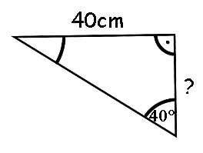

Strana měří asi 47,7 centimetrů.
$\text{cos}α=\frac{\text{přilehlá}}{\text{přepona}}$ /$\text{přepona}$
$$\text{cos}α=\frac{4}{5}$$
$\text{cos}α⋅\text{přepona}=\text{přilehlá}$ /$\frac{1}{\text{cos}α}$
$$\text{přepona}=\frac{\text{přilehlá}}{\text{cos}α}$$
$$\text{přepona}=\frac{\text{12}}{\text{cos}\text{40}°}$$
$$\text{přepona}=\frac{\text{12}}{0,\text{77}}$$
$$\underline{\underline{\text{přepona}=\text{15},\text{58}\left(\text{cm}\right)}}$$

3. zadání
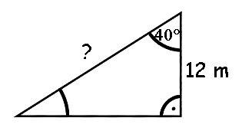

Strana měří asi 15,6 centimetru.

4. zadání
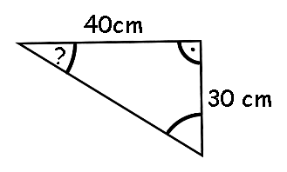
$\text{tg}α=\frac{\text{protilehlá}}{\text{přilehlá}}$
$$\text{tg}α=\frac{\text{30}}{\text{40}}$$
$$\text{tg}α=0,\text{75}$$
$$\underline{\underline{α≈\text{36},\text{87}°}}$$

Úhel měří asi 37 stupňů.

